「钢铁与荣耀——欧洲骑士盔甲与文化展」讲解词
◆ 过渡词
中世纪骑士的生活也太精彩了看得小盔这个人工智能也想充当一把游吟诗人，赋诗一首，反正到第三展厅还有些距离，您要不要听听？咳咳，《骑士吟》作者：盔小姐，【长剑磨得亮堂堂，披风绣着狮子王。盔甲太重腰杆僵，怕被掀翻摔个仰。】您觉得怎么样？欸~~小盔突然想到，我们今天路过文创商店的时候看到有个骑士在里面，你要不要把这首诗念给他听，瞧瞧他有什么反应！（彩蛋）需要小盔再念一遍嘛？小盔保证，他听后一定不会拔剑，因为我手里有他的把柄，要知道骑士和贵妇的浪漫故事那可真是数不胜数，“商店骑士”的浪漫故事我刚好知道，我记得，故事发生在热闹的伊比利亚半岛，那是一个阳光明媚的午后……欸！到了！您看见长剑和火枪了吗？这就是我们的第三单元！什么？故事还没讲完？一会你自己去问他吧，我们先看展览~
◆ GT3_1_第三单元 骑士的黄昏：近代的挑战
先请大家看看眼前的盔甲，就像孩子长大衣服会变小一样，曾经威风的骑士，慢慢也像不合身的盔甲被统治者放弃了。今天我们就清晰讲讲骑士制度衰落的原因——核心就两点：外部有雇佣兵和步兵的冲击，内部是骑士制度本身出了问题。接下来我们就顺着这两个角度，把来龙去脉说清楚。
首先要说说改变战场的关键——武器。中世纪的时候，欧洲人从阿拉伯人那里学会了做火药武器。比如火门枪、长枪。这些武器让步兵也能对抗穿重甲的骑士了。
以前，骑士穿重甲，步兵很难打赢。但有了这些新武器就不一样了。步兵可以排着密集的队伍，远距离攻击骑士。这样一来，步兵重新站回了战场的中心。除了武器，打仗的人也变了。那时候商品经济兴起，出现了雇佣兵。雇佣兵就是拿工钱打仗的人，来源很广。既有没分到土地、落魄的骑士，也有外国来的精锐士兵。这些雇佣兵服役时间长，还直接听雇主的指挥。对君主来说，打仗时特别需要这样的兵源。尤其是文艺复兴时期的意大利，各方势力打个不停，兵源很紧张。有些带领雇佣兵的团长，甚至能影响当地的政局。像威尼斯这样的共和国，还有自己的民兵队伍，这些民兵也帮国家筑牢了军事基础。
打仗的人和武器都变了，原来的骑士制度自然就维持不下去了。原来的规矩是，领主把土地分给手下的人，他们就要当骑士帮领主打仗作为回报。
但后来，这种关系慢慢瓦解了。原本领主能收回去的土地，变成了骑士家族代代相传的家业，制度变死板了。更重要的是，当骑士的成本太高了。很多贵族年轻人，宁愿一直给骑士当随从，也不愿意正式成为骑士。
反过来，新兴的有钱人，却愿意花钱买骑士的头衔。这就让骑士头衔，慢慢和打仗没关系了。还有很多骑士不想亲自打仗，就交钱给君主，代替服兵役。
君主们更想要一支自己能完全掌控的常备军，也就是常年服役、专门打仗的军队，不再依赖封建骑士。最后，骑士和骑兵彻底分开了。骑士头衔不再代表战士，只成了贵族的荣誉象征。以前骑士在战场上的荣耀，都被专业的军队取代了。骑士制度，就这样在时代浪潮中慢慢落幕了。
大家可能会好奇：到底是什么武器，能打败骑士的长剑、盔甲和战马呢？好奇就对了！来，跟着我看看左侧这排没有玻璃的展柜。这些银光闪闪的刀头，是不是看着就发怵？提醒大家，这些都是开过刃的真兵器。不管是大朋友还是小朋友，刀剑可不长眼，咱们只看不动手哦！
◆ GT3_2_过渡段
在看文物之前，小盔先跟您说一下：什么是长柄武器。长柄武器可以说是步兵复兴的关键。大家想想，骑兵的优势是冲击力强，但长柄武器靠长度就能大大抵消这个优势。步兵排着方阵，用长柄武器既能保护自己，还能攻击骑士的腿部，或者直接把骑士掀下马。要是再配上火枪，这些用长柄武器的步兵，对骑士来说就是很大的阻碍了。接下来，我们就具体看看几种重要的长柄武器。
第一种是钩镰枪，也叫钩矛。它最早其实是修剪树枝的农具，后来被用到了战场上。它的刀头像鸟的嘴巴，是钩状的，核心作用就是把敌人从马背上钩下来。除了钩状的刀刃，顶部还加了长长的枪尖，用来刺击敌人。
再来看长柄斧。它的杀伤力来自三个部分：一边是斧头，一边是锤子，顶端还有尖刺。斧柄底部通常还装着一个菱形的尖刺，攻击方式特别多。它的锤头很小巧，能集中力量，对敌人的盔甲造成更大伤害。不管是实战战场，还是骑士比武大赛，长柄斧都很常用，是骑士们的常备武器。
最后这种是砍刀斧，它的斧刃特别大，造型很夸张。也正因为斧刃大，斧头和斧柄前端需要两处连接才能固定好。砍刀斧主要在东欧流行，最有名的是它作为沙皇伊凡四世，也就是大家常说的伊凡雷帝，麾下射击军的标志性装备。
◆ GT3_3_长柄武器展柜（通柜八件）
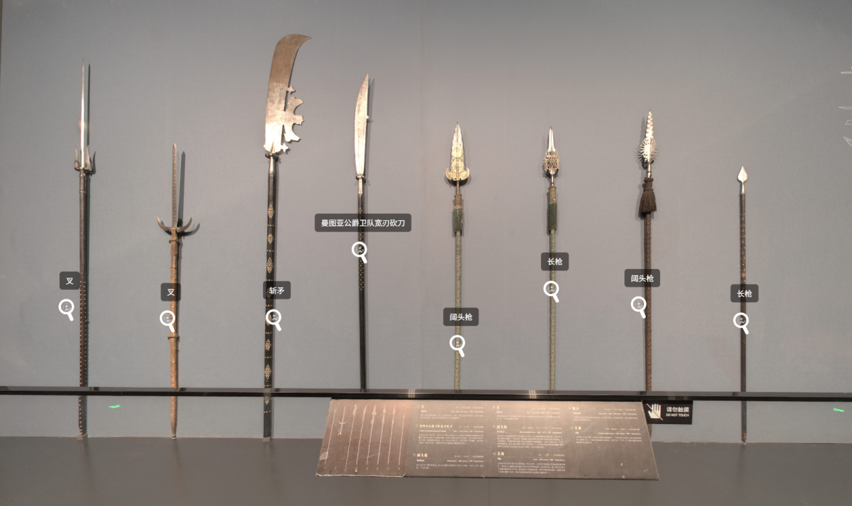
现在您大概知道了长柄武器的类型，有钩镰枪、长柄斧和砍刀斧，现在小盔就带您看看真正的武器。您面前的这八件装备涵盖日常实用到王室专属，每一件都有特殊意义，咱们顺着展柜慢慢走，出发啦～
先看开头两件叉。第一件设计兼顾收纳与实用，可折叠且有固定按钮，实现一物多用，既能作为工具，也能上战场防身，是普通人与士兵都能用到的装备，体现古代实用至上的智慧。旁边这件原本是农民劳作的工具，后来逐渐成为战场正规武器，齿底的结构能辅助牵制敌人装备或盔甲，从农具到兵器的转变，反映出中世纪全民皆兵的社会状况。
往前走，这把威尼斯阔头枪是城邦实力的象征。当时威尼斯凭借海上贸易积累大量财富，这把枪的装饰承载着城邦的身份标识，走到哪里都能展现威尼斯的实力与格调。再往前是撒丁王国的长枪，专供宫廷卫队使用，上面的王冠、骑士团标志和国王首字母，是王权秩序的直观体现。撒丁王国曾是意大利地区的古国，后来成为统一意大利的核心力量，这把枪就是当时宫廷威严与军事秩序的代表。
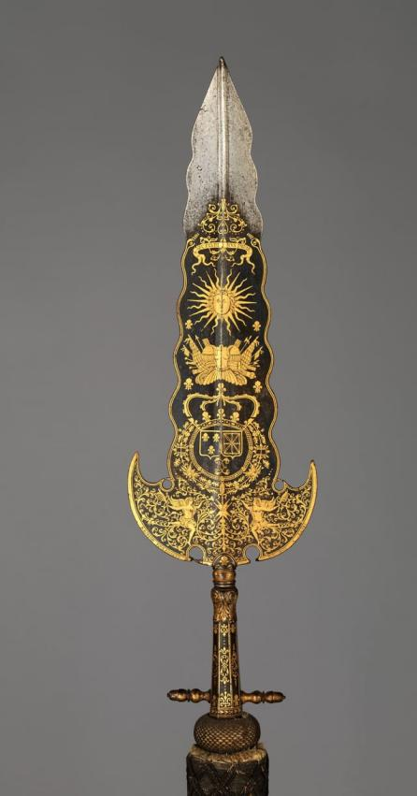
重点来了！大家停在中间这件展品前。这把枪属于路易十四的“曼什卫队”。曼什卫队字面意思是“衣袖卫队”，他们常年保护贴身保护国王，像衣袖一样贴身，所以叫“衣袖卫队”，这是路易十四贴身护卫里的精锐部队。和它同款的还有两件，现在都藏在大都会艺术博物馆。
再看它的装饰，比其他所有装备都华丽。枪身上有带王冠的纹章，是法兰西和纳瓦拉王国的王室纹章——纳瓦拉是历史上伊比利亚半岛的一个王国。纹章上方，刻着国王路易十四拉丁语的座右铭： “超凡绝伦”。外面，环绕着圣灵骑士团和圣米迦勒骑士团的项圈纹饰，这两个都是法国王室专属的骑士团。王冠纹章下方是一个旭日纹章，旭日纹章下面，还有太阳神阿波罗被带翼的声誉女神授予月桂冠的图案。旭日和阿波罗都是路易十四最爱的象征，他也因此被称为“太阳王”。
小盔准备送您一个礼物，您把手机或者相机的镜头对准阔头枪的刀头，放大到1.5倍，再点击拍摄，拍好了吗。打开手机相册，您看，这张纹饰照就是我送给您的，今天的朋友圈首图~
再往前，眼前的这件兵器是不是和关羽的青龙偃月刀有些相似呢？它名为斩矛，是文艺复兴时期后，欧洲军人受阿拉伯弯刀，以及源自东方中国大刀传说的启发而发明的武器。这种斩矛为威尼斯共和国的典型形制，刀刃宽大弯曲，刀身装饰丰富。此种武器的典型装饰是各类徽章或座右铭。旁边这把宽刃砍刀十分罕见，是曼图亚公爵卫队的装备，兼具实战与仪仗功能。曼图亚公爵热衷文艺，将曼图亚打造成欧洲文艺中心，这把刀也成为宫廷辉煌与军事守护的双重象征。
长枪是步兵方阵中的经典武器。早在13世纪，长枪就已装备意大利各城邦的民兵部队，但其战术价值真正体现得益于瑞士步兵的高效运用。自14世纪起，瑞士军队在战场上大规模部署长枪步兵方阵，配合超过4米的超长枪杆，成功抵御敌军的骑兵。这种长枪战术迅速风靡整个欧洲，在刺刀问世前始终是欧洲战场的主要武器之一。
◆ GT3_4_莫里恩式头盔
战争中，头盔是战士们头上的“保护伞”。这件莫里恩头盔为尖顶，表面雕刻战士全身像和侧面头像。此类头盔通常由一块整钢制成。为减缓马刀的冲击伤害不断加高尖顶。但是随着火器的普遍运用，防卫马刀的冲击已不再是第一要务，过于高耸的尖顶或盔脊不仅无法防卫步枪射击，反而会妨碍友军射击，因此十六世纪之后，莫里恩头盔开始减少高度。时至今日，莫里恩盔仍是梵蒂冈瑞士卫队的制式装备。
◆ GT3_5_ “黑旗”乔万尼肖像
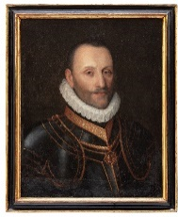
说起佣兵，就不得不提我们现在看到的这位人物了，他名叫乔万尼・德莱・班德・内雷，可是文艺复兴时期意大利一位响当当的佣兵队长。
那时候的意大利，各个势力打来打去，自己的兵根本不够用，这就让带兵打仗的佣兵队长成了特别抢手的人物，甚至能影响一方政局，乔万尼就是这一行里的 “末代传奇”。他的规矩很简单 —— 谁给的钱多，就帮谁打仗。
说起他的出身，也大有来头，他是大名鼎鼎的美第奇家族旁支 “波波拉诺” 一脉的后人。1516 年，他娶了佛罗伦萨一位权贵的女儿玛丽亚・罗莫拉，两人的儿子更厉害，就是后来当上佛罗伦萨公爵、托斯卡纳大公的科西莫一世。
在 1521 年到 1526 年的意大利战争里，乔万尼先后为两位教皇效力，带着队伍跟法国、神圣罗马帝国的军队硬碰硬。后来，他效忠的教皇利奥十世去世了，为了表达哀悼，乔万尼特意在自己那面白紫条纹的军旗上，加了一道黑色条纹。也正因为这面旗帜，他有了一个特别酷的外号 ——“黑旗乔万尼”。
可惜的是，这位骁勇的队长没能笑到最后。在一场战斗中，他的右腿受了重伤，没过几天就去世了，一段佣兵传奇也就此落幕。
◆ GT3_6_过渡段：由长柄武器过渡到火枪
看完这些武器和佣兵队长，大家能感受到它们对骑士的压制力了吧？但真正让骑士在战场上站不住脚的，还有另一类关键武器——火枪。
火枪诞生在十五世纪中期的西班牙。最开始，它只是个带火光、有噪声的新奇玩意，并没对骑士造成多大威胁。
后来情况变了，击发装置有了进步，还出现了手枪。这两点不仅降低了士兵的训练成本和装备成本，还提高了进攻效率。就这样，骑士在战场上的地位，受到了极大的威胁。
◆GT3_7_蒙巴尔多内之战
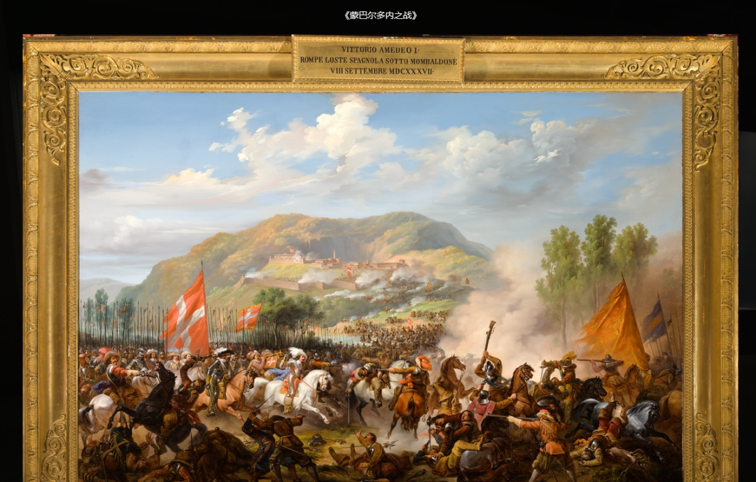
而咱们眼前这幅画，就真实记录了火枪开始登上战场的关键时期——三十年战争中的一场重要战役！
什么是三十年战争？它是17世纪欧洲规模最大的混战。核心原因有两个：一是各国争夺霸权，二是宗教矛盾激化。当时几乎所有欧洲大国都卷了进来，影响很大。
画里画的这场战斗，发生在1637年9月8日，地点是皮埃蒙特的蒙巴尔多内镇。指挥作战的是两支军队组成的联军：一支是法国军队，一支是萨伏伊公国的军队。萨伏伊公国在当时位于英法交界，联军由萨伏伊公爵维托里奥·阿梅迪奥一世和法国的克拉元帅共同指挥，目标就是击退来犯的西班牙军队。最后，他们成功守住了阵地，打赢了这场保卫战。
大家看画，重点要关注什么？不是别的，就是画里的火枪！这也是这幅画的特别之处——它真实呈现了火枪刚被广泛使用的战场场景。同时大家也能看到，画里还有骑士的盔甲，前面冲锋的公爵也带着传统骑士的气场。这说明什么？说明当时火枪已经登上战场，但骑士制度还没完全瓦解，正处于新旧武器交替的过渡阶段。大家把目光移到远景的山丘上，能看到一个城镇，那就是这次战役的发生地——蒙巴尔多内镇。
如果大家以后有去意大利的旅游计划，千万别错过都灵王宫，去看看戈宁的其他画作，感受一下当时的艺术风格和历史氛围！
◆ GT3_8_火枪发射机构
看完画里的火枪场景，咱们再聚焦一个关键部件——火枪的发射机构， 它的工作原理很简单，类似咱们今天的打火机。第一步，射手用发条给钢制磨轮上弦，磨轮表面有很多锯痕；第二步，打开火药池，装入底火；第三步，扣动扳机，磨轮就会快速旋转，还会和击锤猛烈撞击；击锤上的燧石和磨轮摩擦产生火花，点燃底火，火苗再通过枪管一侧的火门，引燃枪膛里的火药；火药爆炸产生的能量，就把子弹射出去了。
它是火绳枪的改进款，解决了火绳枪的大问题：比如潮湿天气里点火难、操作太麻烦这些。有了它，火枪的使用更靠谱、也更方便了。
◆ GT3_9_骑士纹火枪发射机构
除了刚才说的这种，咱们还有一件特别的火枪发射机构——骑士纹火枪发射机构， 大家看这件机构，火药池附近刻着签名“A.SIGL”，击锤上还雕了一个士兵的形象。最特别的是机构侧面：雕刻着郁郁葱葱的树木，还有巍峨的城堡当背景，背景前是几名骑士激烈战斗的场景。
这些雕刻不只是好看。一方面，能看出文艺复兴时期造枪工艺对艺术的追求；另一方面，也反映了当时欧洲社会的军事文化特点——骑士战斗还是当时社会军事生活的重要部分。
◆ GT3_10_萨伏伊勃艮第式头盔
说到军队，咱们再看看一件和他们相关的重要装备——萨伏伊勃艮第式头盔。这是骑兵头盔的一种特别款式，17世纪初的时候，萨伏伊的骑兵就戴这种头盔。
它的面甲很有特点，模仿人的面部做的，但眉弓特别突出。有时候这种造型会给对手一种怪异的感觉，让人不安。在德语里，它还被叫做 “死亡之首”，就是因为这个面甲看着有点像诡异的骷髅头。
◆ GT4_1_第四单元 华丽的告别
咱们走过了前几个单元的战场风云，是不是还沉浸在骑士们策马冲锋的壮烈场景里呀？不过大家有没有发现，随着军事变革的推进，骑士们渐渐从战场的中心退了下来。
这时候您可能要问了：骑士们离开战场，是不是就彻底消失在历史舞台上了呢？答案当然是——没有！
他们只是开辟了新的战场而已！在这里，没有刀光剑影，却有另一种较量：贵族们用财富、品味和权力，在盔甲、画布、印章上展开了一场华丽的战争。
您先接着往前走，在这个沙发旁边您可以休息一下，闭上眼，想象自己是一个带着金币准备在商店大买特买的骑士，现在小盔也已经不是导游了，而是一个盔甲定制店的服务员，您接下来就跟着我，我给您好好介绍一下我们店里的盔甲。
◆ GT4_2_邦康帕尼家族纹章胸甲
我们面前闪亮的胸甲对于步枪、枪弹具有一定的防御作用，能大大提升士兵的生存能力。16世纪末，意大利布雷西亚的许多盔甲工坊大规模生产此类的胸甲，再由工匠根据客户需求进行定制装饰。此件胸甲上刻有飞龙图案，即博洛尼亚的邦康帕尼家族的纹章，表明此盔甲可能为该家族所有。“宝珠大师”是16世纪末活跃于意大利伦巴第地区的一位佚名铸甲师，这个名称源于其制作的胸甲上常见的王权宝珠徽记。王权宝珠为一个顶部有十字架的球体，通常与权杖共同构成王权的象征。
◆ GT4_3_盔甲装饰过渡
先跟您说说咱们店里盔甲的“新风尚”——中世纪后期啊，盔甲早就不是只用来打仗的了，而是发展成了高端制造业！像德意志的奥格斯堡、纽伦堡，意大利的米兰，还有英国的格林威治，都是顶尖的盔甲制作中心，这里做出来的盔甲，一路朝着华丽奢侈的方向走，工匠们会用上镀金、镶嵌、錾刻、浮雕这些精细手法，把冰冷的钢铁变成精美的艺术品。
您是不是看到这么多不同装饰风格的盔甲很迷茫，不知道选什么才好？那让小盔先给您介绍一下咱们店里能看到的装饰手法，方便您了解之后更好地选择。
第一种，自带“金银撞色滤镜”的——大马士革镶嵌！这手艺是从阿拉伯那边传到欧洲的，因为发源地是叙利亚的大马士革，所以叫这个名字。工匠先在钢铁上刻出密密麻麻的小网格，再把金灿灿、银闪闪的贵金属顺着图案捶打进网格里。最后做个氧化处理，钢铁表面就变成酷酷的黑色背景，和金银形成超强烈的对比，阳光一照，那叫一个闪！这里小盔要划重点哦：它和大名鼎鼎的大马士革刀可没关系，只是名字撞车啦！
第二种，自带“蓝调Buff”的——烤蓝！这是一种超神奇的热处理技术。把金属加热后，表面会自动形成一层致密的氧化膜，就像给金属穿了件保护衣。最妙的是，这层膜在阳光下会呈现出淡淡的蓝色，所以叫烤蓝。有了它，盔甲不仅防锈，还多了份沉稳的高级感！
第三种，能让图案立体起来的浮雕！这种手法超考验工匠的手感，一般用黄金这种软乎乎、延展性好的金属来做。工匠要么从正面锤击，要么从背面顶压，一点点把图案捶得立体起来。做好的纹样还会用錾刻工具修修细节，让花纹更清晰，摸上去凹凸有致，特别有质感！
第四种，蚀刻！它的处理流程是，第一步，先给盔甲涂一层防酸的蜡；第二步，工匠用细针、小刀在蜡层上画出设计好的图案，把要显现的部分露出来；第三步，把盔甲放进酸液里泡澡，酸会把没蜡保护的钢铁腐蚀掉，图案就乖乖显现出来了；最后把剩下的蜡去掉就行。为了让图案更突出，工匠还会给它镀金或者做暗化处理，高级感拉满！
最后一种，和咱们中国“景泰蓝”同源的——掐丝珐琅！先做细细的金属边框，像搭积木一样搭出图案轮廓，再往边框里填上五颜六色的珐琅釉料，然后放进窑里高温烧制。釉料烧熟后会变得晶莹剔透，和金属边框搭配在一起，色彩超鲜艳，图案也特别精致。咱们熟悉的景泰蓝，用的就是这种手艺哦，是不是瞬间觉得亲切多了？
◆ GT4_4_盔甲组
我刚刚跟您介绍的工艺，在我们小店您都能看到，比如这件盔甲套件，对浮雕工艺的运用可谓是炉火纯青。您赶上好时候了，这套来自马丁嫩戈家族的古典风格盔甲可是昨天才到货的新品。仔细看，它由头盔、颈甲、肩甲和肘甲组成，每个部件都藏着巧思，全是用浮雕工艺做出来的造型：头盔上有一条海豚和法翁的面孔，法翁是罗马神话里半人半羊的畜牧之神，被做成了冠饰；肩甲上是威风的狮头；肘甲上又出现了法翁的形象；颈甲中央还刻着一个女性头像当主装饰。这是典型的古典风格盔甲，这些采用高浮雕工艺、通体鎏金并以金银错饰工艺装饰的奢华仿古阅兵盔甲，曾为文艺复兴时期的国王与将领们所穿戴。他们希望通过将自己装扮成古罗马历史与神话中的英雄，来彰显权力与美德的光环,也就是所谓的古典风格。
您可以穿上这件盔甲去参加主题比武大赛、马上芭蕾和其他结合军事竞技与古典幻想的表演活动，绝对是人群中的焦点，至于打仗，您还是换一套盔甲比较好。
◆ GT4_5_翁贝托一世仪仗头盔

您要是喜欢，也先别急着买，我在给您介绍咱们店里的明星单品，这顶仪仗头盔。它的主人是意大利王国第二任国王翁贝托一世，造型源自 1868 年建立的胸甲骑兵军团头盔，这个军团是君主的专属卫队，入伍要求非常严格，候选人需具备无可挑剔的个人及家庭品行，在宪兵部队中拥有优良的纪律与服役记录，身高不低于一米九，体型需协调匀称，同时具备极强的耐力与运动能力，另外还需要掌握骑术、武术等多项技能，名副其实的多边形战士。
您有没有感觉这顶头盔比其他的盔甲都要更亮一些，这是因为头盔的主体是由铝制成的，虽然后来的铝制品非常常见且廉价，但是这种金属在当时可是非常珍贵的。更厉害的是，直到今天，意大利共和国总统护卫队还在佩戴类似设计的头盔。
◆GT4_6_盔甲图稿
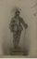
有些盔甲我们店里虽然没有现货，但是这里的图稿方便您查看选购。
您看这幅图稿，画的是王室军械库珍藏的 B.28 号盔甲。它可是 16 世纪下半叶德意志南部纽伦堡的典型代表作，纽伦堡当时可是欧洲数一数二的盔甲制作中心，工艺水平那是顶尖的！这款盔甲的亮点特别鲜明：在光亮如镜的抛光甲面上，装饰着格外醒目的镀金纹样，金光闪闪的装饰和银亮的钢铁底色相互映衬，奢华感直接拉满。
◆ GT4_7_维托里奥·埃马努埃莱二世荣誉佩剑
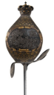
看了这么多件，您现在应该已经有了心仪的盔甲了吧，盔甲有了，要不要再看看武器呢。小盔这里刚好有一把压箱底的宝贝——萨伏伊家族维托里奥·埃马努埃莱二世用过的荣誉佩剑。
说起萨伏伊家族，那可太有来头了！这是欧洲最古老的王朝之一，早在十一世纪，初代萨伏伊伯爵翁贝托一世就建立了家族基业。他们的老家萨伏伊，就在今天意大利西北部、法国东南部和瑞士的交界处，横跨阿尔卑斯山西部，占着好多阿尔卑斯山关隘，那可是西欧和意大利半岛之间的战略要冲，家族名字也正来源于这个采邑。
靠着每代成员灵活的外交手腕和姻亲关系，萨伏伊家族的领地从小小的伯国，一步步扩张成了公国。到了十八世纪，维托里奥・阿梅迪奥二世兼并了撒丁岛，家族直接跃升为撒丁王国王室。再到十九世纪意大利统一运动风起云涌的时候，撒丁王国成了推进统一的核心基地，而咱们这把佩剑的主人维托里奥・埃马努埃莱二世，原本是撒丁王国国王，在 1861 年意大利统一后，就成了意大利王国的首任国王！不过随着历史变迁，1946 年意大利通过公投废黜了君主制，末代国王翁贝托二世退位，萨伏伊家族在欧洲纵横九百年的历史才正式画上句号。
咱们再看这把佩剑本身，剑身刻着铭文 “维托里奥・埃马努埃莱，撒丁国王”。剑柄用了大马士革镶嵌工艺，饰有金银图案，特别精致。护手上的浮雕更有故事 —— 描绘的是戈伊托战役，这是第一次意大利独立战争中的光荣一役，当时国王卡洛・阿尔贝托率军击败了约瑟夫・拉德茨基指挥的奥地利军队。护手两侧还以浮雕形式呈现了萨伏伊家族纹章，剑柄顶部是王冠造型，处处都透着王室的威严和历史的厚重感！
◆ GT4_8_过渡
对了，我再带您看看我们老板私藏的好东西，您看了之后，千万不要声张，要是被其他人知道我们老板有这些东西，可是要掉脑袋的。
◆GT4_9_波希米亚国王奥托卡一世骑像印章
您瞧，这是波希米亚国王奥托卡的青铜骑像印章。对古时候的国王来说，怎么让自己的权力被所有人信服，可是关乎江山稳固的大事。他们没法像现在这样发公告、拍宣传片，就偏偏选中了图像这个好帮手，把看不见摸不着的权力和财富，全都融进印章上的人物形象里，让这些象征着王权的元素，跟着一份份文件流传四方。
而印章上这个跃马驰骋的骑士，就是国王最得意的代言。您仔细看，印章上的奥托卡国王骑在马上，手里握着矛和剑，头戴一顶装饰着巨大羽饰的头盔，连身下的战马都披着华丽的罩衣。这一身装备，往这儿一摆，就是在明明白白地告诉所有人：我是手握兵权、威震四方的君主！
印章的边缘还刻着两行铭文，它的用法也很简单——往融化的蜡上一压，就能在文件或者物品上留下清晰的封印。这枚小小的印章，往文件上一盖，就代表着国王的旨意，一言九鼎，无人敢违。
◆ GT4_10_吉尔伯特伯爵骑像印章
这枚呢，它是吉尔伯特伯爵的宝贝～ 边缘刻着倒置的铭文，一看就知道是他的专属。印章上最核心的是个骑士图案，骑士手里拿着剑和小三角盾，脸也露在外面没遮挡。不像那时候很多印章上的骑士，都戴着头盔遮着脸，这位伯爵的印章设计，倒显得挺坦荡直白的。
在中世纪的欧洲，印章可是个好东西！那时候大家不怎么用签名，盖个章就代表本人认账，比签名管用多啦。所以很多来我们店里定制衣服的王公贵族都会随身带着印章。这枚印章还带个环状手柄，穿根链子挂着，或者直接固定在衣服上都可以，出门带着特别方便，想用的时候随手就能拿到。
◆ GT4_11_过渡
差点忘了您来咱们店的目的了，印章看完了，我我还是再跟您介绍介绍我们店的盔甲。小盔觉得，不管是盔甲还是武器，最终都要和穿戴者、使用者融为一体，才能真正彰显出它们的价值，衣服怎么样，得穿在人身上才知道。接下来，小盔要带大家走进一个特别的区域——买家画廊！在这里，您能看到盔甲不再是单独陈列的珍品，而是和它的主人一起，被永远定格在了画布上。这到底藏着怎样的故事呢？咱们一边走一边说。
◆ GT4_12_《安德烈·普罗瓦纳·德莱尼肖像》
咱们眼前这幅肖像画里的人物，可不是一般人哦——他是萨伏伊宫廷里的核心人物，名叫安德烈·普罗瓦纳。
说起来，他和萨伏伊公爵埃马努埃莱·菲利贝托的关系特别好，既是公爵的密友，也是公爵最信任的顾问。那些重要的外交任务，公爵都会放心地交给普罗瓦纳去办。
不光在外交场上厉害，普罗瓦纳在军界也威望极高。当年著名的勒班陀战役，他还亲自指挥过萨伏伊舰队参战呢。
大家可能会好奇，这幅画是什么时候创作的呀？其实有个小线索能帮我们判断。你们看普罗瓦纳身上佩戴的领饰，这可是萨伏伊的最高荣誉勋章，叫天使报喜勋章。这个勋章是菲利贝托公爵在1568年才设立授予的，所以这幅画肯定是1568年之后创作的。
◆ GT4_13_《穿盔甲的绅士肖像》
您再瞧这幅画里的绅士，头戴一顶制作精良的灰色假发，身上穿的是抛光镀金盔甲，阳光下还闪着光泽呢；腰间束着一条白色腰带，胸甲两侧边缘还装饰着深红色织物，既庄重又华丽。
不过要跟大家说的是，这位绅士的真实身份至今还没完全确定。但根据历史记载，人们都习惯称他为“博蒙特元帅”。
◆ GT4_14_《法王路易十五肖像》

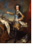
这幅画，您可得停一停，这是我们小店最知名的顾客——法王路易十五，您看我们店的盔甲穿在他身上，是不是光彩照人、精彩夺目！您欣赏盔甲的同时，我再为您介绍一下路易十五的生平经历。
这幅肖像画描绘了约15岁的路易十五，是著名画家让·巴蒂斯特·凡·卢本人为路易十五创作的众多官方肖像副本之一，母本现藏于凡尔赛宫，这一年路易十五和前波兰公主玛丽·莱什琴斯卡结了婚，两人后来共育有八女二子。他是太阳王路易十四的曾孙，父亲是路易十四的长孙法兰西的路易。路易十五特别敬仰曾祖父路易十四，还亲切地称他为“我亲爱的国王爸爸”，太阳王过世前召见他，叮嘱他少战事、做关心人民疾苦的温和国王，这话也让他深受感动。和曾祖父一样，路易十五5岁就登基了，当时由堂叔公奥尔良公爵菲利普二世担任摄政王。
路易十四给法国留下了财政的混乱和各方面的退步，不幸的是，路易十六没能克服这些财政问题，他似乎意识到反君主统治的政治力量在威胁他的家族统治，但是仍然没有试图阻止它。大家可能听过这样一句话“我死之后，洪水滔天”，这句话就是路易十五对统治即将覆灭的预言。
◆ GT4_15_过渡
看了这么多，您一定也有了心仪的盔甲吧，好啦，小盔的导购就到这里了哦，至于付款链接，暂时还没有~如果您实在喜欢，可以去文创店找我的朋友“商店骑士”，他会给您推荐很多超棒的周边产品！
◆ 尾厅
接下来，咱们要前往最后一个展厅——尾厅！走了这么久，想必您也累了吧？小盔得说，能坚持看到这里的观众，肯定是真心喜欢这场展览～ 所以最后这个展厅，小盔就带您看点轻松有趣的！先问大家一个小问题：您是更喜欢看电影还是看小说呀？其实不管是电影还是小说，里面都藏着骑士们跨越时空的身影哦！
尾厅的参观，小盔先保持一下沉默，您仔细找找这里有哪些小说、漫画或者电影是您曾经看过的，看完今天的展览，您对它们有没有一些新的认识呢？
◆ 结束语
好啦，今天小盔的导览之旅到这里就真的要结束啦！能陪着大家一起探索骑士从战场到文化殿堂的旅程，小盔特别开心。希望通过这次导览，大家能对骑士文化这份珍贵的遗产有新的了解。如果日后大家还想再细细回味这段历史，或者参观其他展览，记得再次选择小盔和小盔的朋友当导游哦！最后，祝大家旅途愉快，别忘了把我送回家，咱们下次再见～

